**【60102　虛擬帳號-股款代收異動作業】**

**壹、交易介紹**

|  |  |
| --- | --- |
| 原交易代號 | 原交易名稱 |
| T140 | 股東資料異動作業 |

‧整合原交易如上。

‧本交易提供現金增資股款(或公司債債款)、代收業務之虛擬帳號新增、變更及查詢作業，提供累計已繳金額及最近繳款日期資訊。

**貳、執行路徑**

特殊業務→虛擬帳號 →虛擬帳號-股款代收異動作業

**參、操作及業務規則說明**

**一、作業類別：1-登錄/變更(限股款代收主辦行)**

　　輸入「企業識別碼」、「銷帳編號」後，點擊【下一步】按鈕，輸入「應繳金額」、「統一編號」後，即完成交易。(「應繳金額」=股數*每股金額)

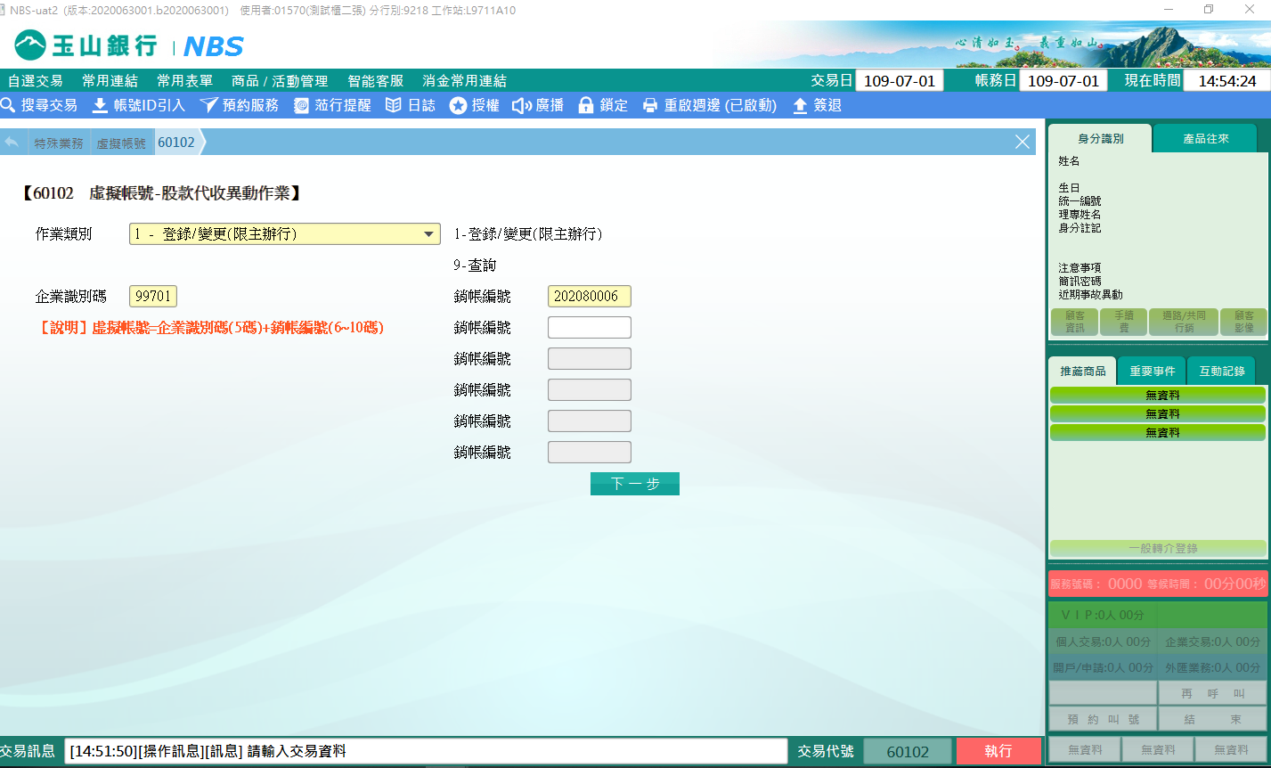

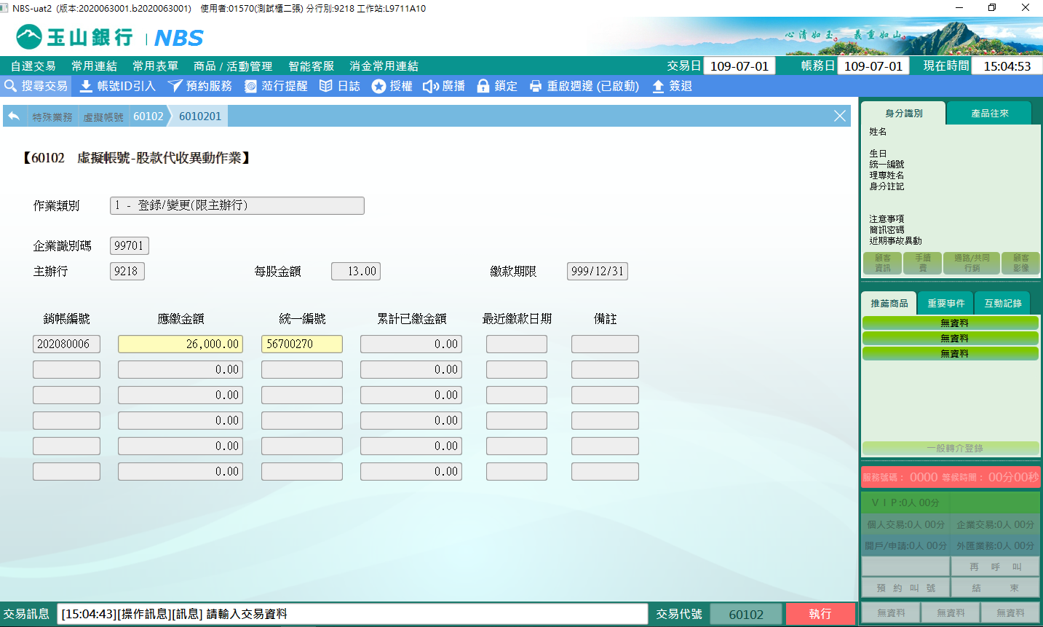

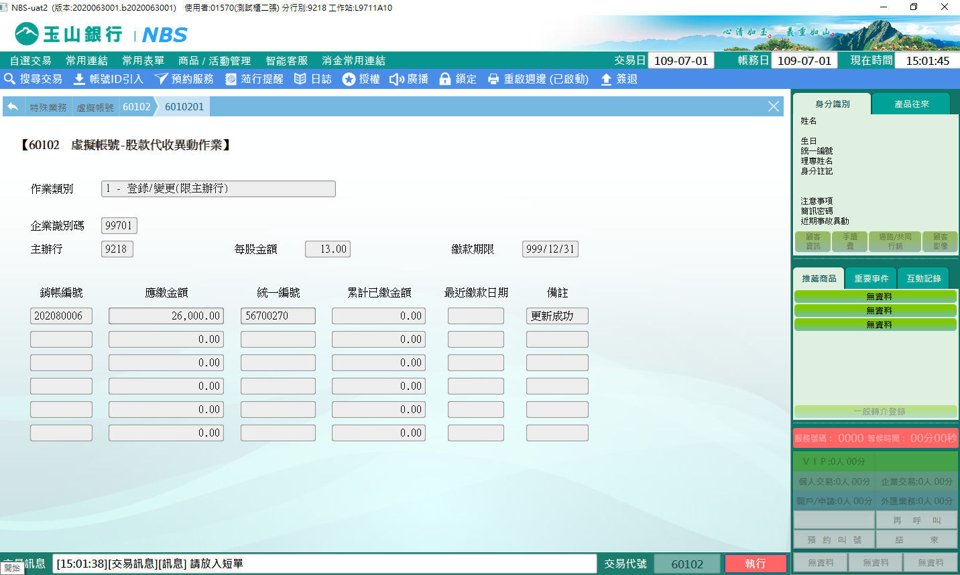

**二、作業類別：9-查詢**

　　輸入「企業識別碼」、「銷帳編號」後，點擊【下一步】按鈕，即可查詢/列印該筆資料，並提供【列印】功能**。**

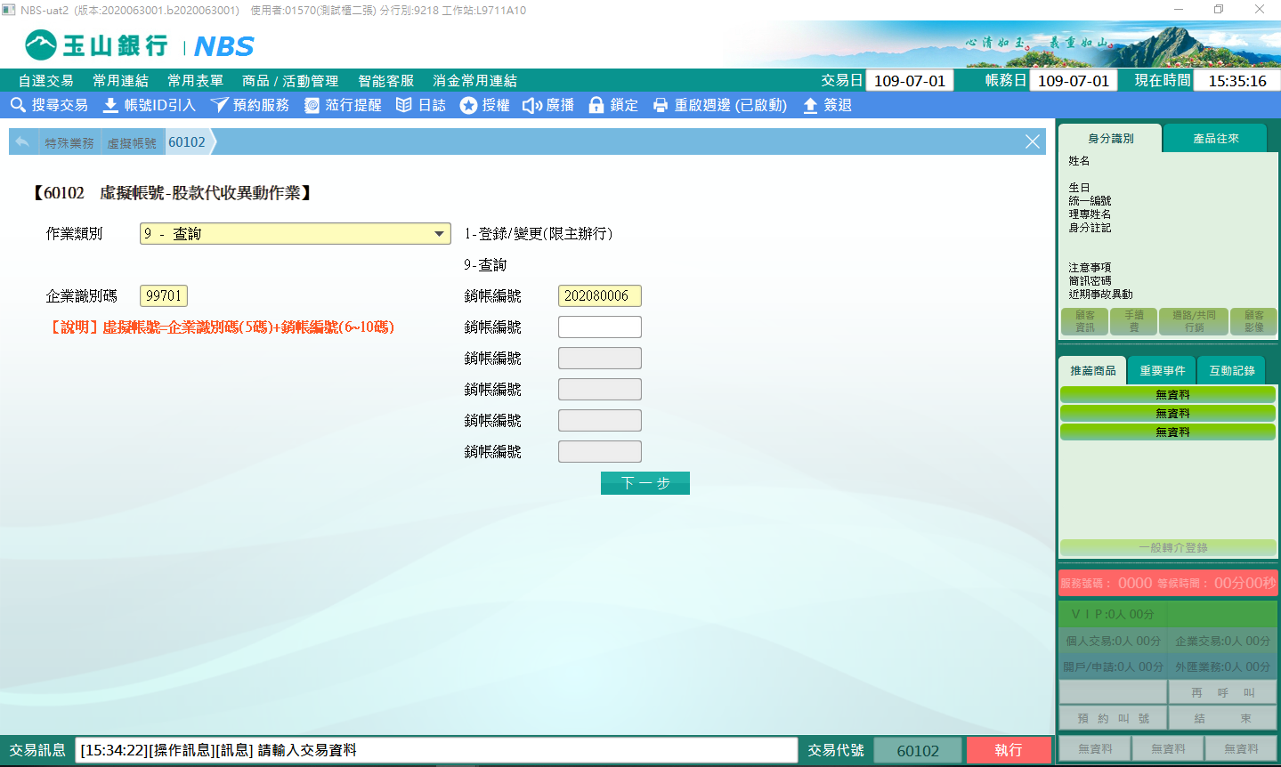

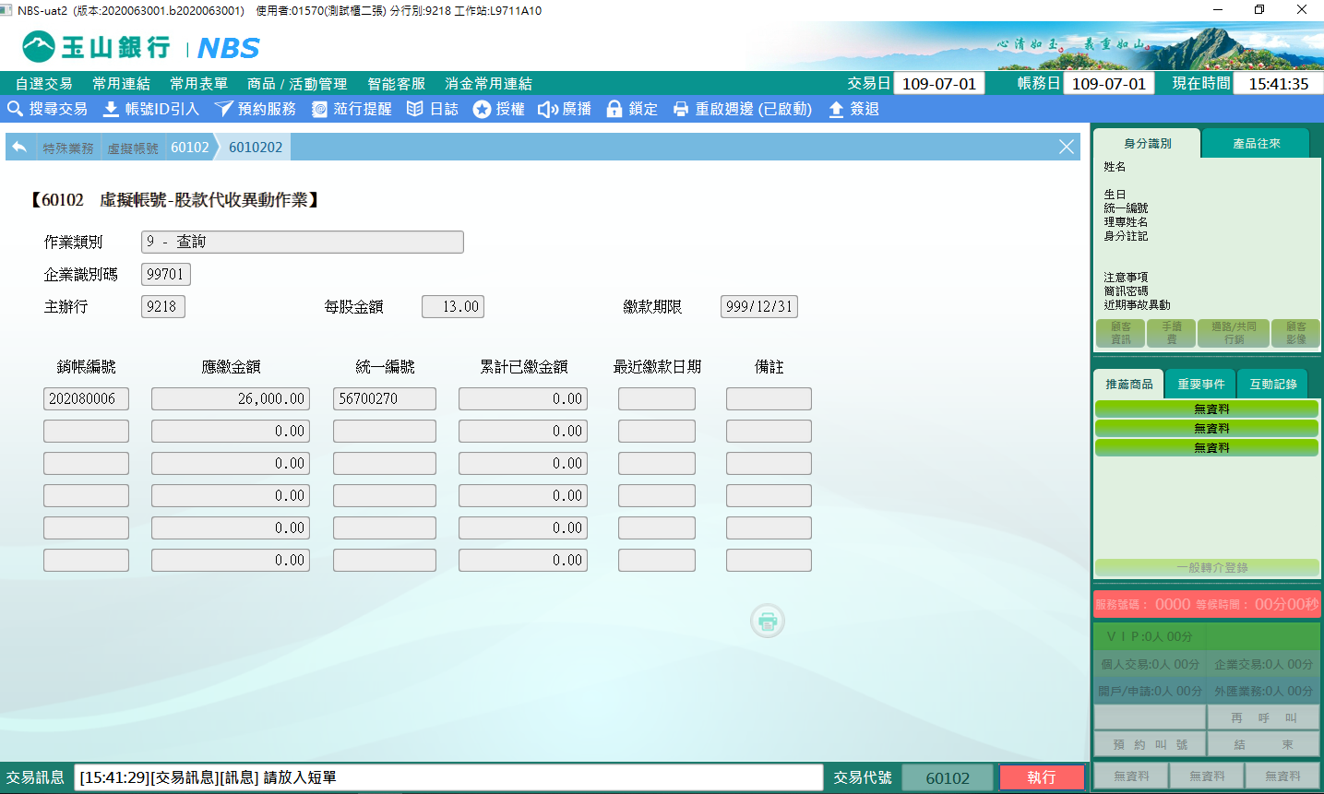

**肆、權限限制**

　　該交易限｛股款代收主辦行｝執行。